Informácia o výsledkoch kontroly plnenia požiadaviEK platných predpisov na bezpečnosť zariadení detských ihrísk

Na základe plánu práce uskutočnila Slovenská obchodná inšpekcia v období od 14.05.2012 do 31.05.2012 celoslovenskú akciu zameranú na kontrolu bezpečnosti zariadení detských ihrísk (ďalej len „ZDI“).

Cieľom kontrolnej akcie bolo preveriť:
- dodržiavanie ustanovení zákona č. 264/1999 Z. z. o technických požiadavkách na výrobky a o posudzovaní zhody a o zmene a doplnení niektorých zákonov v komodite zariadení detských ihrísk podľa Nariadenia vlády č. 349/2010 Z. z., ktorým sa ustanovujú podrobnosti o technických požiadavkách a postupoch posudzovania zhody na prostriedky ľudovej zábavy, zariadenia detských ihrísk a športovo – rekreačné zariadenia;
- plnenie ustanovení zákona č. 250/2007 Z. z. o ochrane spotrebiteľa a o zmene zákona SNR č. 372/1990 Zb. o priestupkoch v znení neskorších predpisov v komodite zariadenia detských ihrísk.

Na základe Nariadenia vlády č. 349/2010 Z. z., ktorým sa ustanovujú podrobnosti o technických požiadavkách a postupoch posudzovania zhody na prostriedky ľudovej zábavy, zariadenia detských ihrísk a športovo – rekreačné zariadenia, sa pri kontrole u výrobcov alebo dovozcov, ktorí uviedli na trh ZDI po 1.1.2011 vyžadovala dokumentácia preukazujúca posúdenie zhody.

Okrem toho sa SOI venovala i hodnoteniu celkového stavu detských ihrísk za účelom získania komplexného pohľadu na stav týchto priestorov určených pre hru detí.

V 2 prípadoch boli kontroly vykonané v súčinnosti s Regionálnymi úradmi verejného zdravotníctva, ktoré vykonávajú štátny zdravotný dozor nad dodržiavaním povinností súvisiacich s prevádzkou pieskovísk týkajúcich sa mikrobiálneho a parazitárneho znečistenia a rizík vyplývajúcich z mechanického poškodenia v zmysle platnej legislatívy.

Predmetom kontroly boli zariadenia detských ihrísk na verejných priestranstvách v správe MÚ, resp. OÚ, t. j.: hojdačky, šmýkačky, lanovky, kolotoče, kývavé zariadenia, úplne uzavreté zariadenia na hranie, priestorové siete, domčekové zostavy a iné zariadenia navrhované, inštalované alebo používané na detských ihriskách. Posudzovalo sa plnenie bezpečnostných požiadaviek v zmysle noriem STN EN 1176–1 až 7, STN EN 1176–10 a 11 a STN EN 1177.

Obsahom kontroly bola:
- kontrola dokumentov súvisiacich s posúdením zhody (vyhlásenie o zhode, certifikáty typu, protokoly o skúškach),
- výskyt rizikových prvkov – t. j. prvkov vyplývajúcich z:
    - konštrukčného vyhotovenia zariadenia od výroby,
    - inštalácie zariadenia,
    - údržby a správy zariadenia.

VÝSLEDKY KONTROLY

V sledovanom období vykonala SOI celkom 78 kontrol, pričom nedostatky boli zistené v 61 prípadoch, čo predstavuje 78,2%.
Prekontrolovaných bolo 70 detských ihrísk a 610 na nich umiestnených zariadení. Počet celkom zistených nedostatkov bol 195, pričom na zariadeniach jedného, toho istého ihriska sa mohli vyskytnúť aj viaceré nedostatky rozličného charakteru.

Graf č. 1: Zobrazenie počtu skontrolovaných zariadení detských ihrísk

Graf č. 2: Počet zariadení s nedostatkami v porovnaní s počtom
skontrolovaných zariadení
Každá vykonaná kontrola pozostávala z viacerých častí:
- kontrola zariadení na detských ihriskách z hľadiska výskytu rizikových prvkov, t.j. bezpečného konštrukčného vyhotovenia, vo výrobe,
- kontrola zariadení na detských ihriskách z hľadiska ich inštalácie,
- kontrola zariadení na detských ihriskách, ako aj celkového stavu detských ihrísk z hľadiska správnej údržby zo strany prevádzkovateľov detských ihrísk.
Pri zistených nedostatkoch kontrola pokračovala u výrobcov, dovozcov alebo dodávateľov zariadení.

1.) Kontrola zariadení na detských ihriskách z hľadiska konštrukčného vyhotovenia

Pri kontrole inšpektori zisťovali prítomnosť rizikových prvkov na zariadeniach, ktoré boli spôsobené nesprávnym konštrukčným vyhotovením. Kontrola bola vykonaná vizuálne, s použitím overených určených meradiel v prítomnosti pracovníka prevádzkovateľa detského ihriska. Nedostatky konštrukčného charakteru sa vyskytli na 56. detských ihriskách. V prípade zistenia nedostatkov bolo opatrením zakázané používanie predmetného zariadenia do ich odstránenia. V niektorých prípadoch boli nedostatky odstránené už počas kontroly. Šetrenie pokračovalo u dodávateľov zariadení podľa predložených nadobúdacích dokladov v rámci distribučného reťazca.

Najčastejšie zisťované nedostatky:

1.) chýbajúce zabezpečenie proti pádu pri kombinovaných kĺzačkách (výška pádu > 1m)
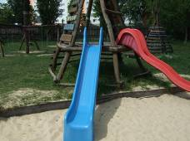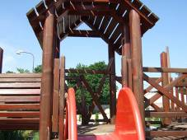

2.) nevyhovujúce otvory reťazí
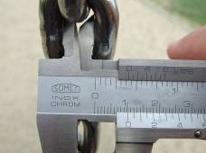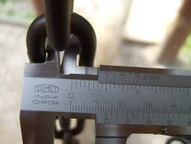

3.) miesta na zachytenie chodidla alebo nohy
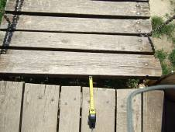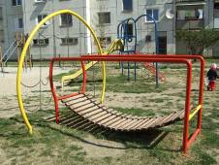

4.) nedodržaný priemer lana
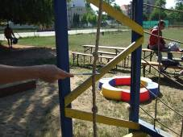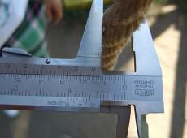

5.) chýbajúce parapety, zábradlia
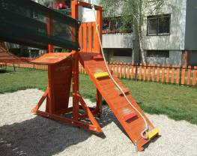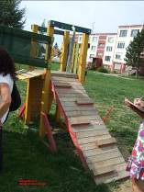

6.) miesta na zachytenie prstov
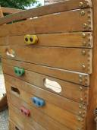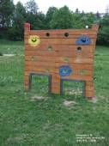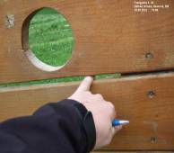

7.) sedadlá v kolíske kombinované v jednom poli s plochými sedadlami
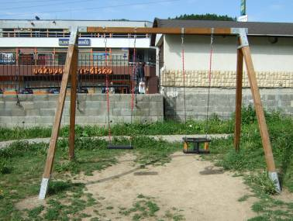
2.) Kontrola zariadení na detských ihriskách z hľadiska ich inštalácie

Súčasťou kontrol na ihriskách bola aj kontrola nedostatkov spojených s inštaláciou zariadení. Do tejto kategórie boli zaradené nedostatky ako vyčnievajúce základy, do ktorých sú zariadenia osadené, nedodržané rozmery priestoru na pád, nedodržané dopadové plochy pri kĺzačkách atď. Tieto nedostatky neoddeliteľne súvisia s bezpečnosťou zariadení, pretože dokážu okolie inak bezpečných zariadení zmeniť na miesto, kde deťom hrozí poranenie. Nedostatky v inštalácii boli zaznamenané na 28. detských ihriskách. V prípade zistenia nedostatkov bolo opatrením zakázané používanie predmetného zariadenia do ich odstránenia. Šetrenie pokračovalo u osôb, ktoré inštaláciu vykonali.

Najčastejšie zisťované nedostatky:

1.) nevhodne skonštruované základy
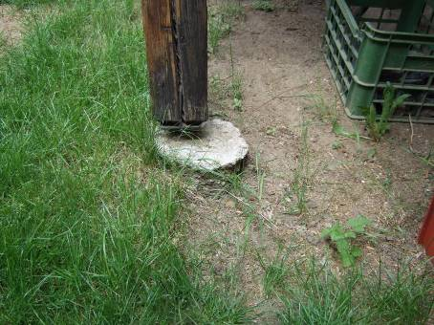

2.) nedodržané dopadové plochy pri kĺzačkách
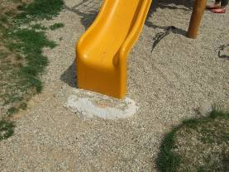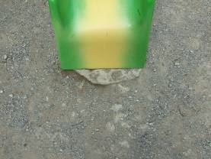

3.) Kontrola zariadení na detských ihriskách z hľadiska ich správy a údržby

Inšpektori venovali pozornosť aj rizikovým prvkom spôsobených opotrebovaním, vandalizmom, vplyvmi počasia, neodbornými opravami, teda prvkom vyplývajúcich zo zlej alebo nesprávnej údržby. Za uvedené nedostatky je zodpovedný prevádzkovateľ detského ihriska. Nedostatky v správe a údržbe sa vyskytli na 40. detských ihriskách. Ich odstránenie bolo vykonané dobrovoľne, alebo bolo uložené inšpektormi s tým, že bolo podmienkou ich ďalšieho používania.

Najčastejšie zisťované nedostatky:

1.) vytŕčajúce klince, skrutky
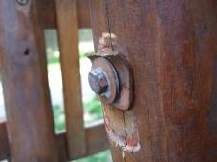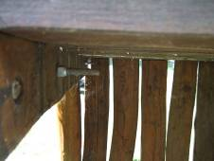

2.) chýbajúce časti zariadení
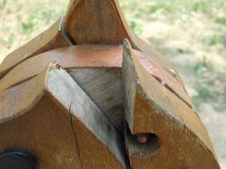

3.) vandalizmus, mechanické poškodenie zariadení
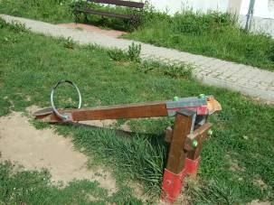

4.) Kontrola u výrobcov, dovozcov a dodávateľov

U týchto subjektov boli kontroly vykonávané vždy v prípade zistenia rizikových prvkov na zariadeniach pri kontrolách na detských ihriskách. Inšpektori žiadali od kontrolovaných subjektov predložiť technickú dokumentáciu a odstrániť zistené nedostatky u odberateľov predmetných zariadení. Kontrola plnenia prijatých opatrení sa vykonala, prípadne bude vykonaná v každom prípade, či už vykonaním kontroly na detskom ihrisku, kde mali byť nedostatky odstránené alebo zaslaním fotodokumentácie o odstránení nedostatkov zo strany kontrolovanej osoby. Vo viacerých prípadoch boli nedostatky odstránené už počas kontroly, nakoľko boli kontrolované subjekty kontaktované zo strany prevádzkovateľov ihrísk.

Cieľom kontrolnej akcie bolo aj zistiť, ako kontrolované subjekty zareagovali na nové Nariadenie vlády č. 349/2010 Z. z., na základe ktorého pri kontrole u výrobcov a dovozcov, ktorí ZDI uviedli na trh po 01.01.2011 SOI požadovala predloženie dokumentácie o posúdení ich zhody, t. j. vyhlásenie o zhode, certifikáty typu a technickú dokumentáciu (protokoly o skúškach, nákresy).
Pri kontrolách inšpektori SOI zistili, že nie všetky kontrolované subjekty boli schopné predložiť požadované dokumenty o posúdení zhody, prípadne nie všetci mali vedomosť o tom, že vyrobené ZDI musia mať posúdenú zhodu.

Do doby spracovania informácie boli vykonané kontroly u 9 výrobcov zariadení detských ihrísk. Dvaja výrobcovia, u ktorých boli zistené nedostatky prijali dobrovoľné opatrenia na ich odstránenie a to u 7. druhov zariadení detských ihrísk v hodnote 35 447,36€.

ZÁVER

Zariadenia detských ihrísk predstavujú výrobky, ktoré sú určené pre najrizikovejšiu skupinu – deti, ktoré sa počas hry nesústredia na možné riziká, preto by tieto mali byť redukované na najnižšiu možnú úroveň. Nakoľko výsledky kontrol, ktoré boli uskutočnené po minulé roky preukázali opakované nedodržiavanie požiadaviek na bezpečnosť, tak zo strany osôb, ktoré tieto zariadenia vyrábajú a distribuujú, ako aj osôb, ktoré ich na detské ihriská nainštalovali resp. ich prevádzkujú, SOI opätovne uskutočnila celoslovenskú kontrolnú akciu.

Kontrolná akcia bola zameraná nielen na rizikové prvky zapríčinené nesprávnym konštrukčným vyhotovením, nesprávnej inštalácie alebo údržby, ale v porovnaní s minulými rokmi bola rozšírená aj o kontrolu dokumentácie preukazujúcej posúdenie zhody podľa Nariadenia vlády č. 349/2010 Z. z., ktorým sa ustanovujú podrobnosti o technických požiadavkách a postupoch posudzovania zhody na prostriedky ľudovej zábavy, zariadenia detských ihrísk a športovo – rekreačné zariadenia.

Výsledky kontroly preukázali, že v porovnaní so zisteniami v roku 2009 došlo iba k miernemu zlepšeniu situácie v oblasti bezpečnosti ZDI, keď celkový počet ZDI s nedostatkami klesol z 37% v roku 2009 na 32% v roku 2012. Zlepšenie v rozmedzí 2–5% nastalo najmä u týchto druhov ZDI: hojdačky, kývavé zariadenia, šmýkačky a ostatné zariadenia (napr. preliezky).
Z uvedeného vyplýva, že počet ZDI s nedostatkami je ešte stále pomerne vysoký a trend znižovania negatívnych zistení je nežiadúco pomalý aj napriek tomu, že SOI kontroluje bezpečnosť ZDI už od roku 2006 a v tomto roku sa uskutočnila už štvrtá celoslovenská akcia. Pozitívom však je, že vďaka kontrolám SOI sa otázke zariadení detských ihrísk a ihrísk ako takých venuje stále viacej pozornosti. Prevádzkovatelia sa z vlastnej iniciatívy zaujímajú o bezpečnosť zariadení už pri zriaďovaní detského ihriska. Taktiež postupne likvidujú alebo rekonštruujú staré, poväčšine nevyhovujúce zariadenia. Zároveň je možné konštatovať, že pri vykonávaní kontrol prevádzkovatelia preukázali maximálnu možnú mieru spolupráce, čím potvrdili vedomosť o ich zodpovednosti za bezpečnosť nimi prevádzkovaných zariadení.

S ohľadom na výsledky kontrolnej akcie bude SOI pokračovať v kontrole dodržiavania požiadaviek legislatívy týkajúcej sa zariadení detských ihrísk aj v budúcom období.

Opatrenia:
Zo všetkých uskutočnených kontrol detských ihrísk boli inšpektormi SOI spísané inšpekčné záznamy, pričom fotodokumentácia zistených rizikových prvkov vždy tvorila jeho prílohu. Pri kontrole prevádzkovateľov boli v prípade zistených nedostatkov na ZDI vydané opatrenia na zákaz ich používania do doby ich odstránenia. Pri kontrolách u výrobcov a dodávateľov zariadení boli v každom prípade prijaté opatrenia na odstránenie zistených nedostatkov.

